

实验报告

实验课程名称 信息系统安全

专 业： 信息安全
班 级： 2022211801
姓 名： 项 枫
学 号： 2022211570
实验学时： 2学时
指导教师： 雷 敏
成 绩：

2024 年 9 月 23 日
北京邮电大学实验报告
专业 | 信息安全 | 班级 | 2022211801 | 姓名 | 项枫 | 学号 | 2022211570
实验课程 | 信息系统安全 | 指导教师 | 雷敏 | 实验日期 | 2024.9.23 | 同实验者 | 无
实验项目 | OpenEuler开源贡献入门
实验设备及器材 | Windows11, git, gitee, openEuler
一、实验目的
（1）了解开源贡献流程：学习如何参与开源社区的贡献，包括代码提交、问题报告和文档撰写。
（2）掌握工具使用：熟悉使用Git工具进行代码管理和提交。
（3）参与社区合作：通过实际操作，理解开源项目的合作和贡献流程。
二、实验原理
（1）openEuler是一个开放、可持续发展的开源操作系统项目，它通过全球社区的合作与贡献来推动其发展。贡献者可以通过提交代码、报告问题、撰写文档等方式参与到项目中，促进项目的进步与完善。
（2）贡献方式：可以通过提交代码、报告问题、撰写文档等方式参与到项目中，帮助改进和完善项目。
三、实验步骤、数据记录及处理
3.1 实验步骤、数据记录级处理
任务一：开发环境准备
（一）注册Gitee账号
1、在Gitee官网注册Gitee账号，网址：注册 - Gitee.com
输入姓名、手机号和密码进行注册，点击“立即注册：即可注册成功。
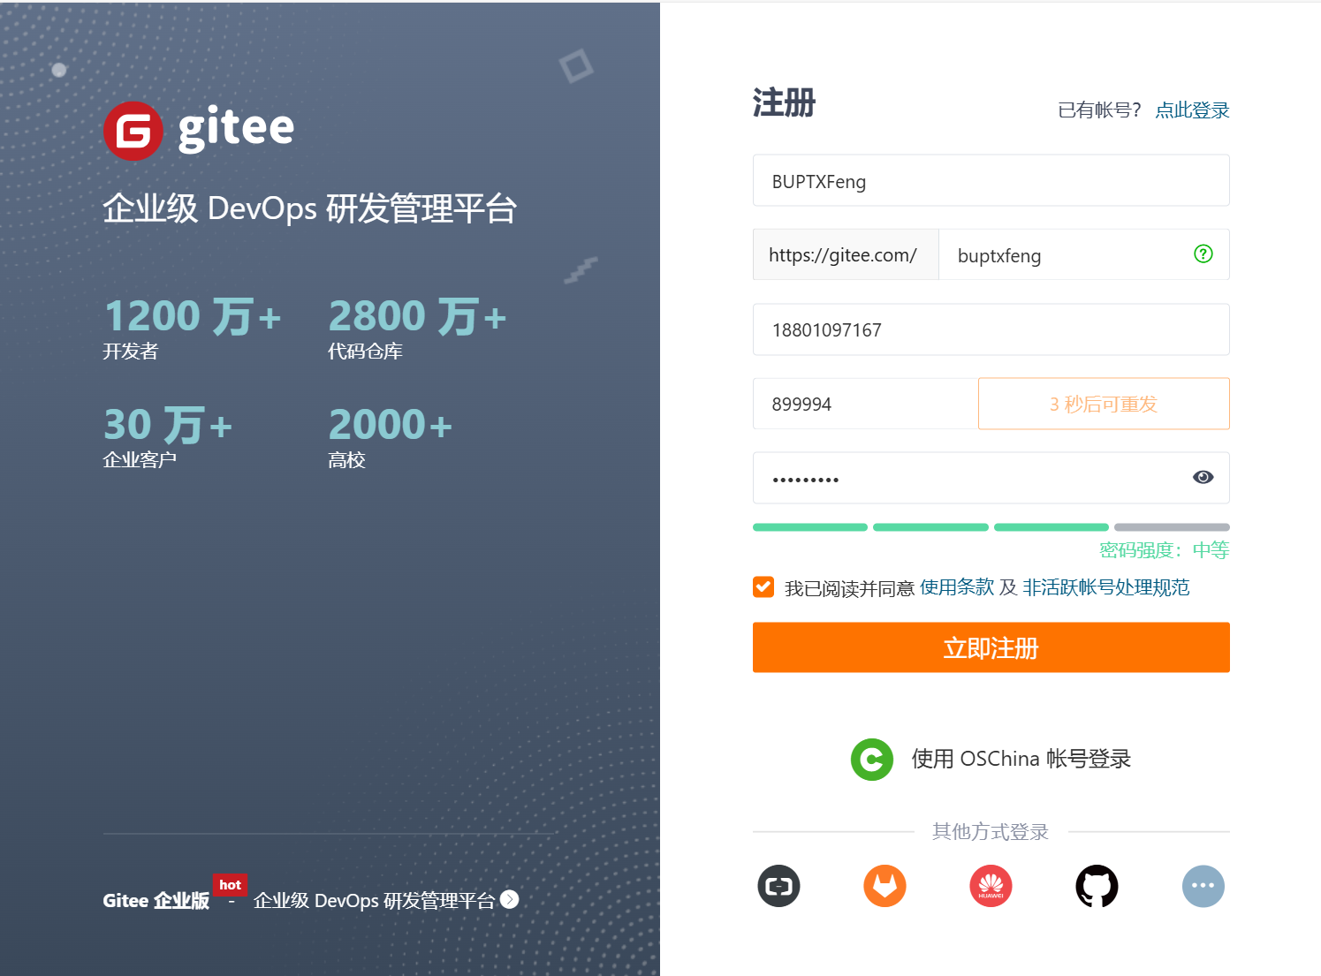
2、绑定邮箱
（1）在gitee个人主页进行邮箱绑定
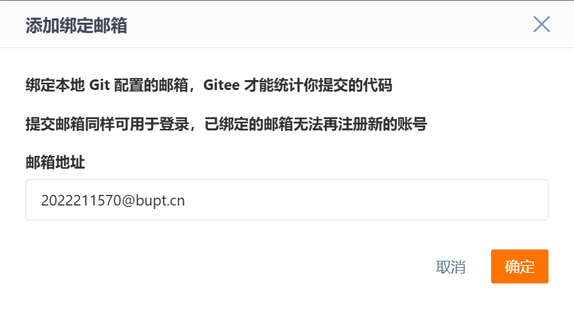
（2）在邮箱中进行进行验证
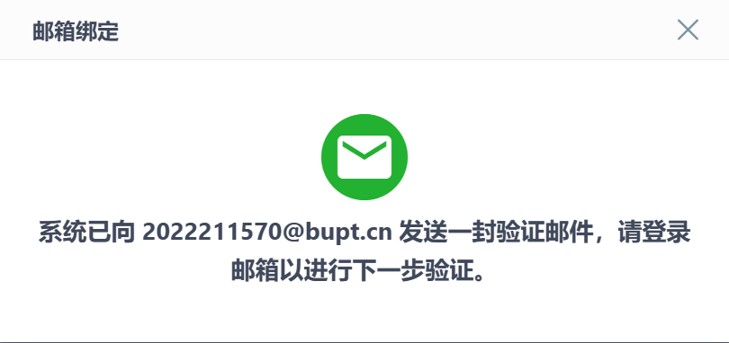
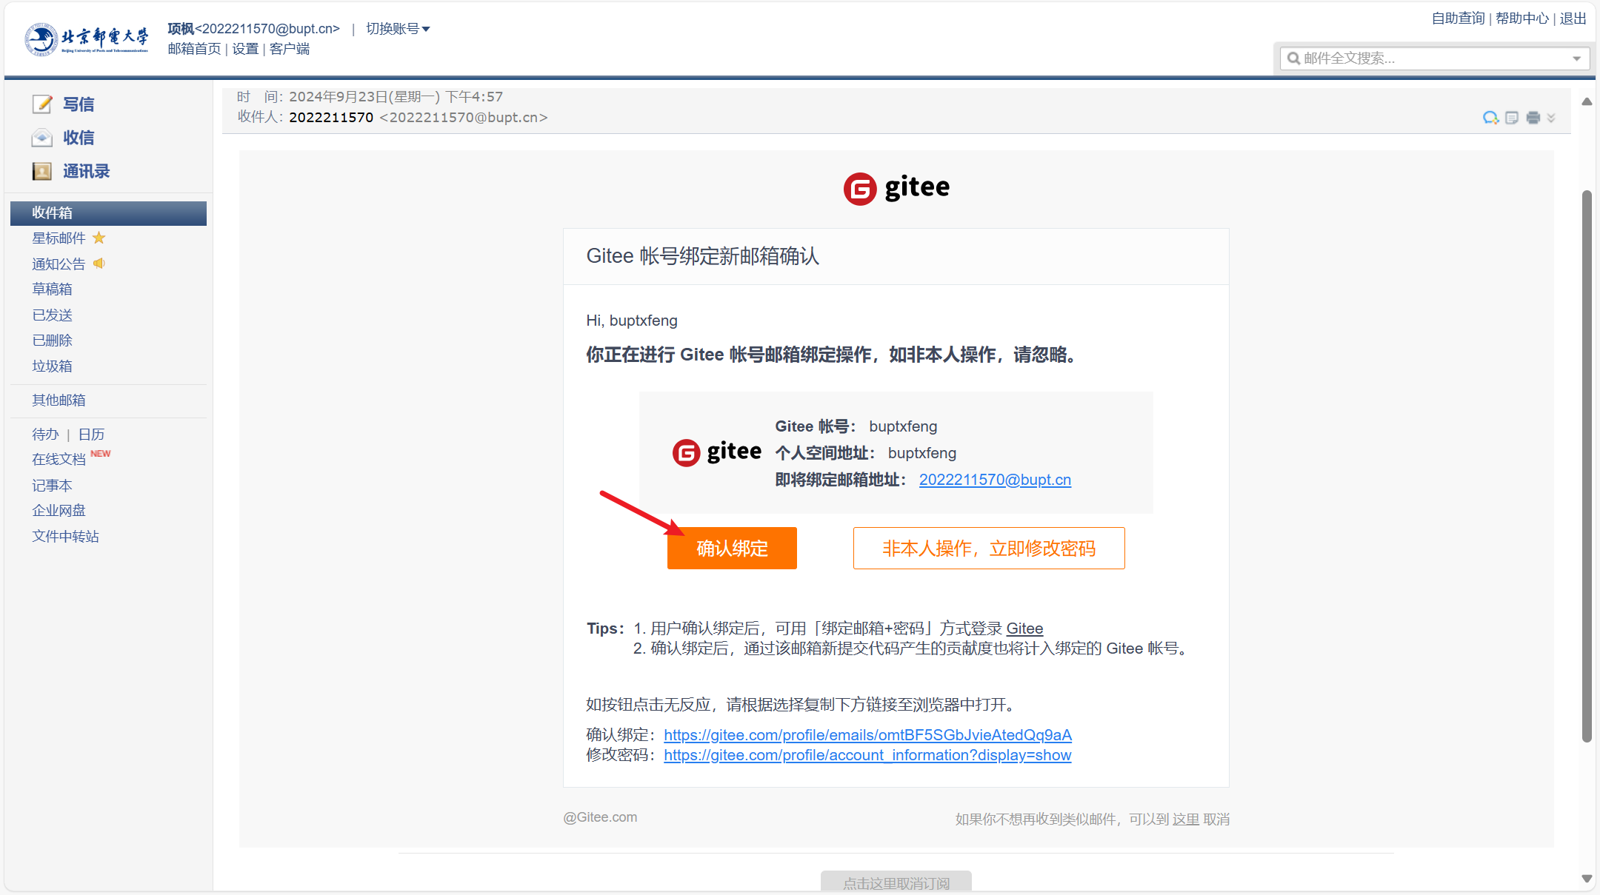
（3）即可在gitee主页查看到刚绑定的邮箱

3、签署个人CLA
（1）进入网站：sign (osinfra.cn)。

（2）输入姓名、邮箱和验证码，然后点击“签署”。
注意：签署CLA的邮箱地址应与Gitee账号关联的“提交邮箱”地址保持一致。
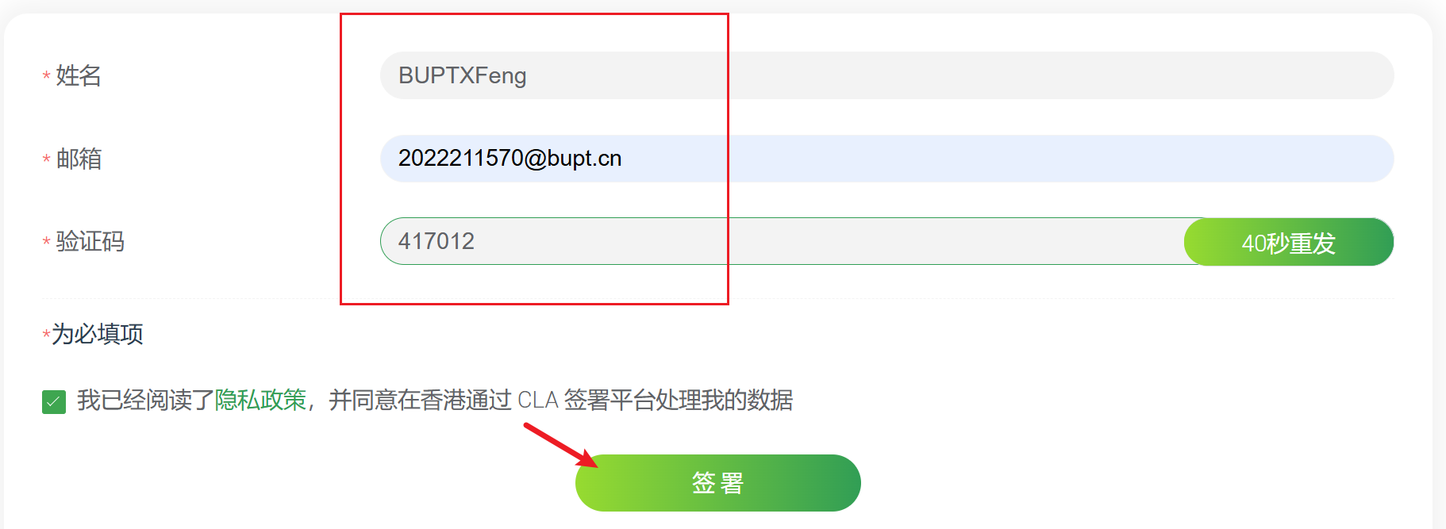

（二）安装git工具软件
1、访问Git官网：Git - Downloads (git-scm.com)，选择Windows 64-bit进行安装。
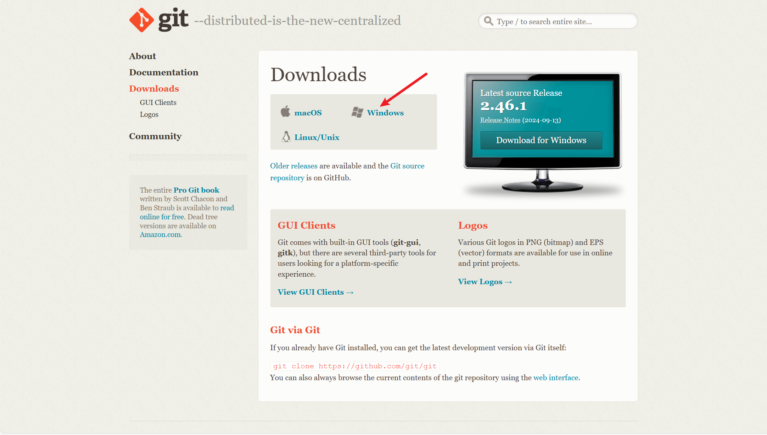
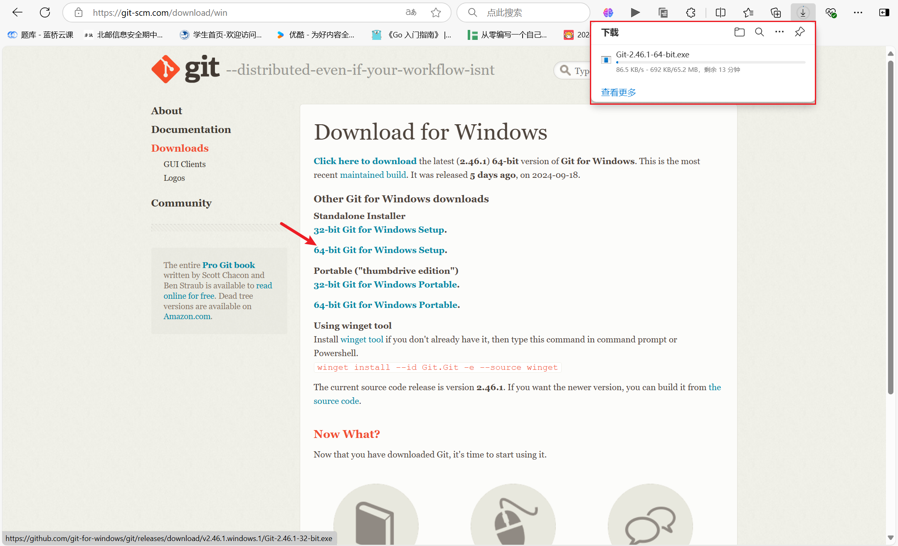
2、进行安装
（1）选择安装位置，后续保持默认选项即可。
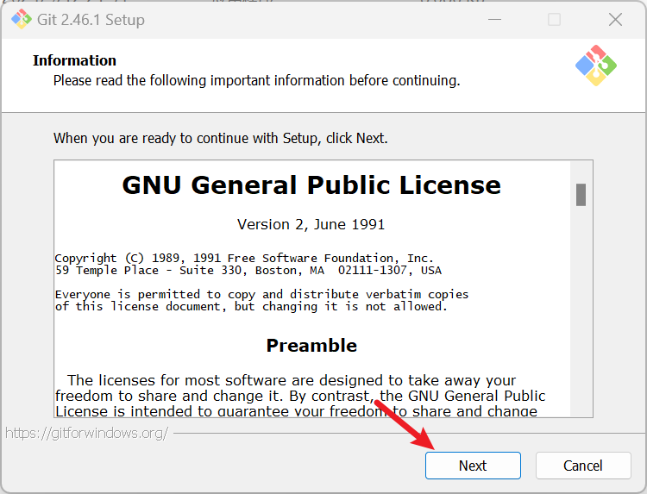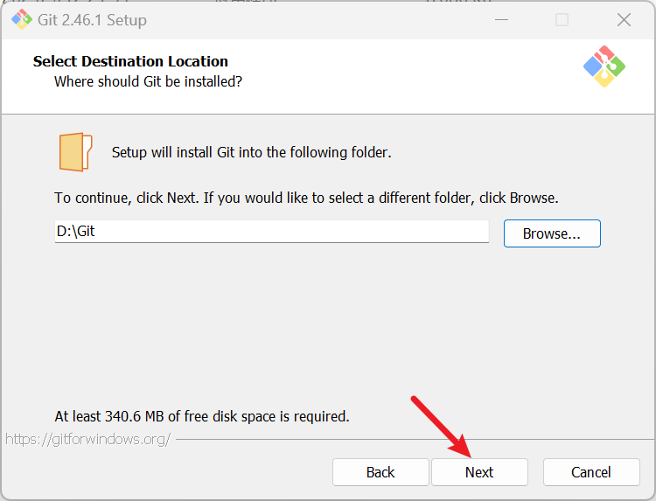
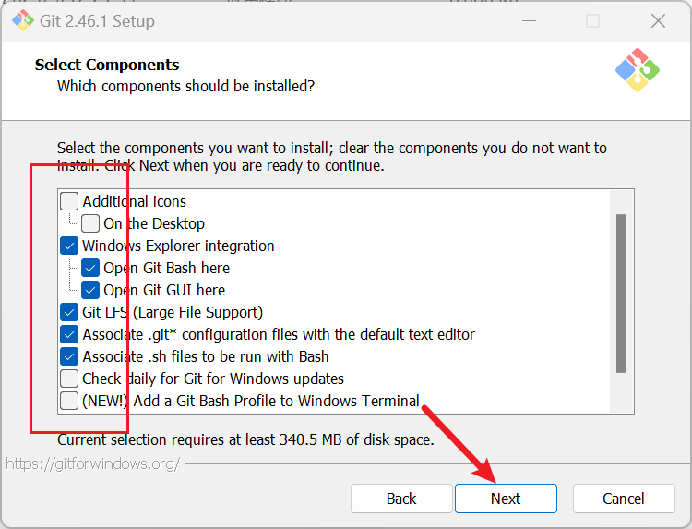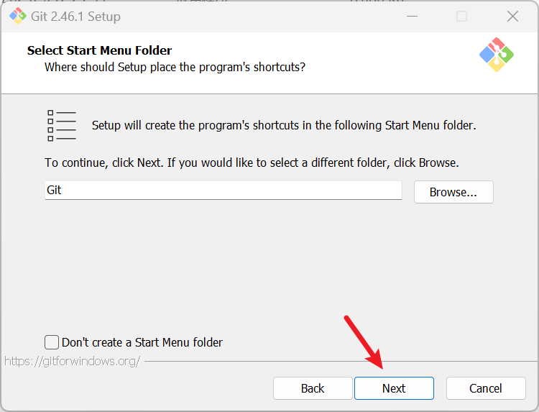
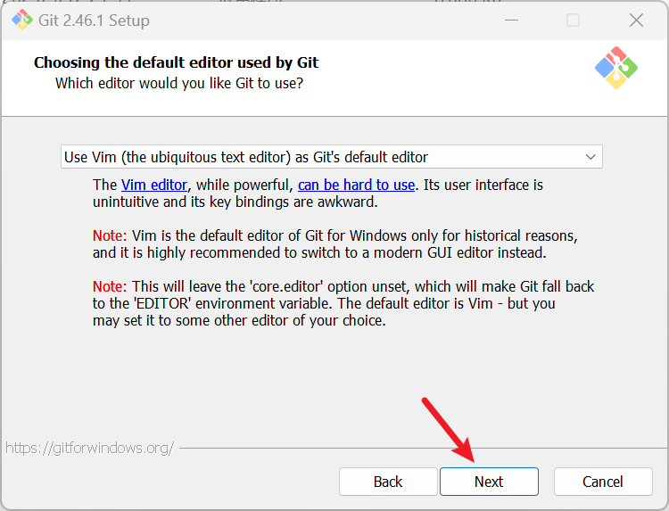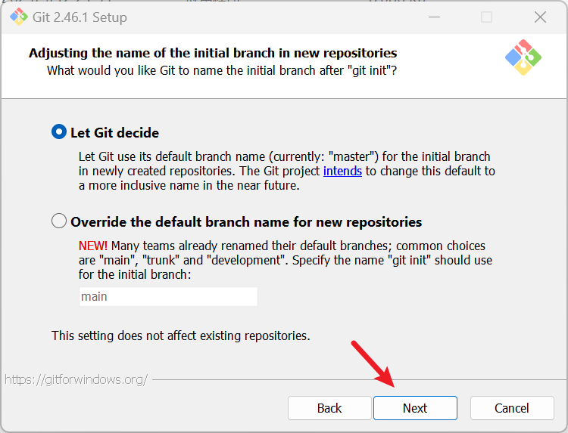
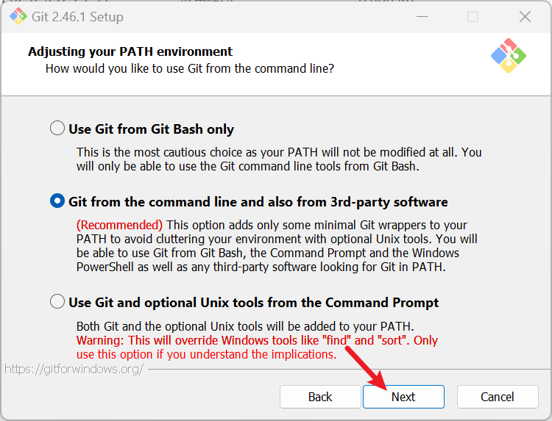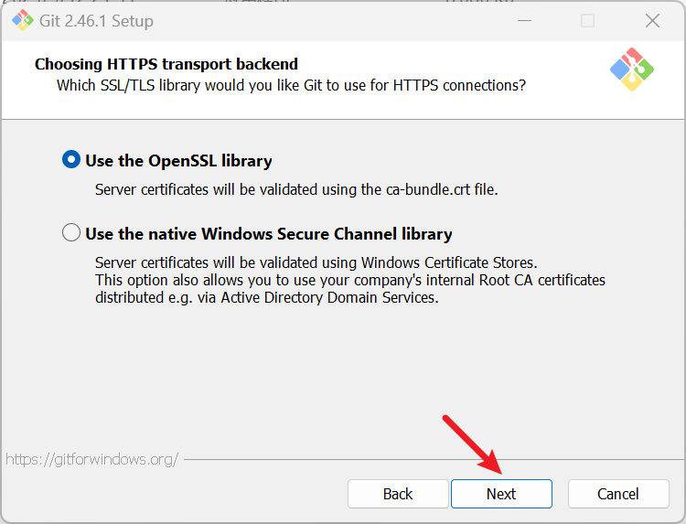
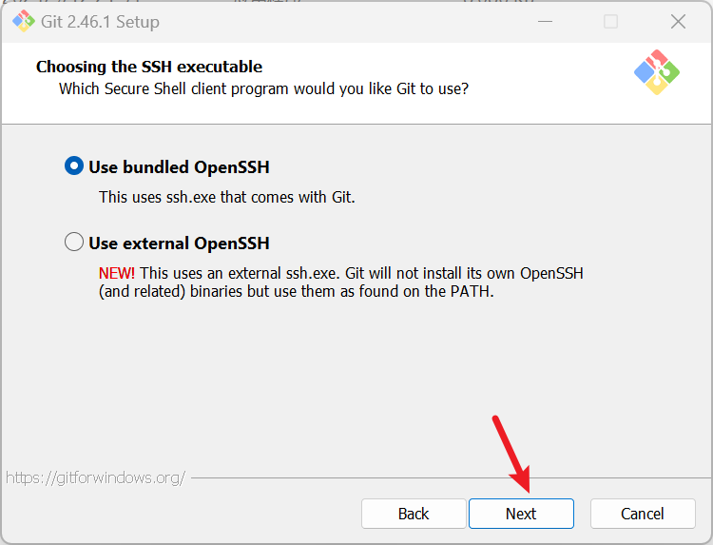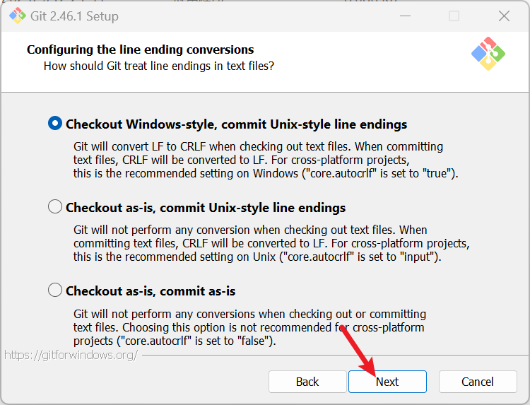
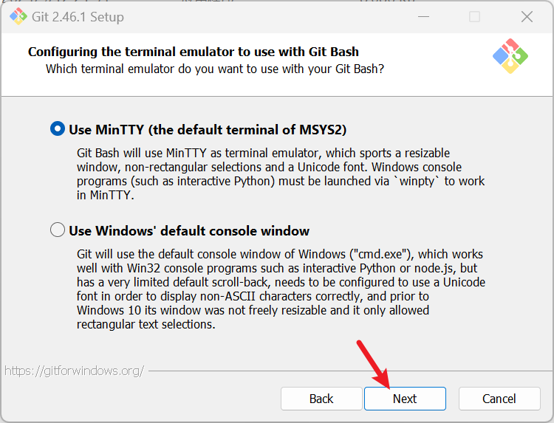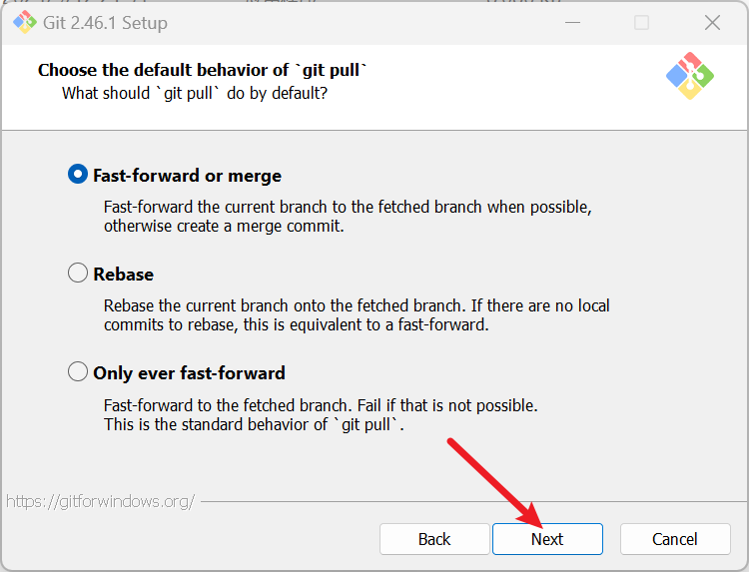
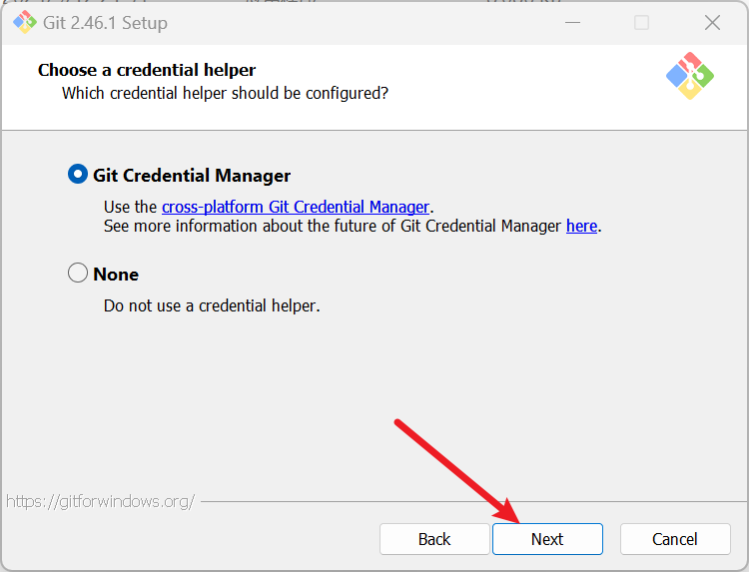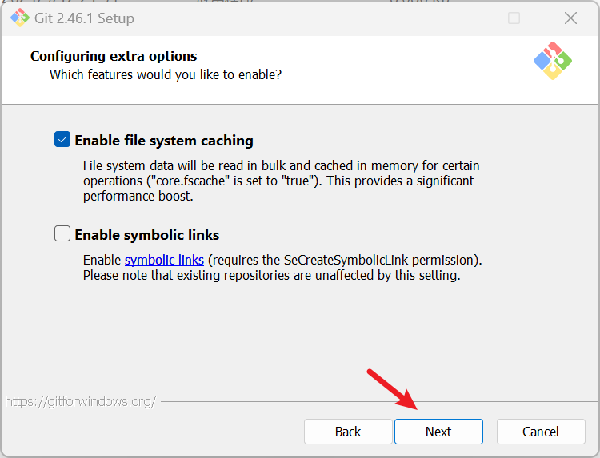
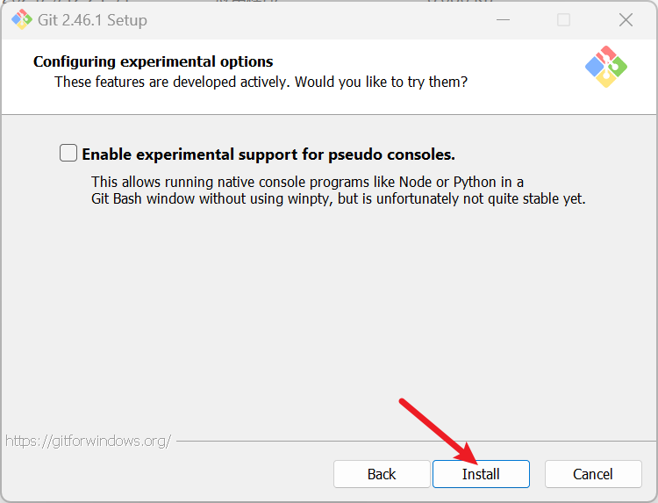
（2）等待安装完成。
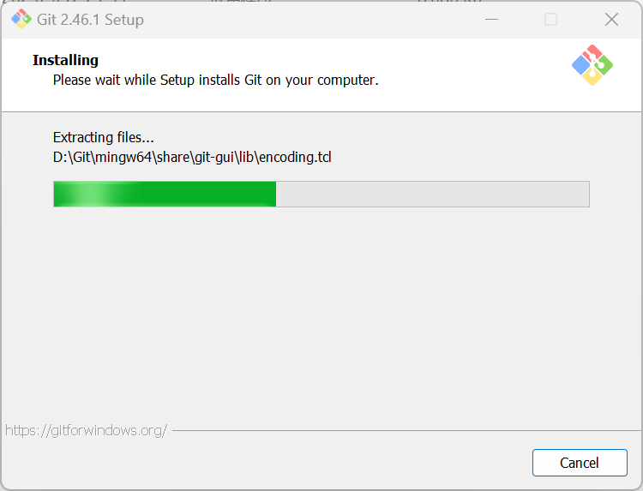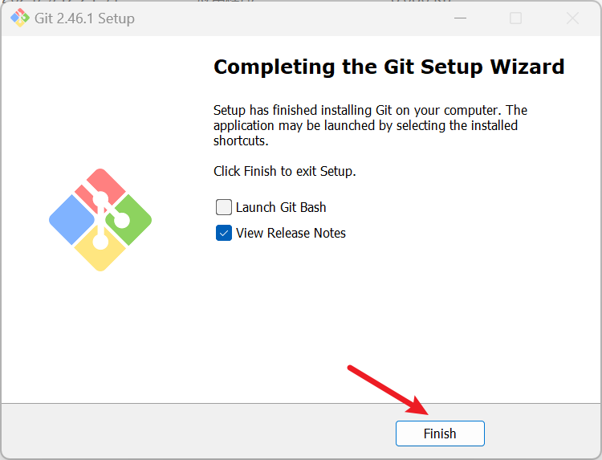
（三）正确配置git账号
1、按以下命令进行配置：
git config --global user.name "BUPTXFeng"
git config --global user.email "2022211570@bupt.cn"
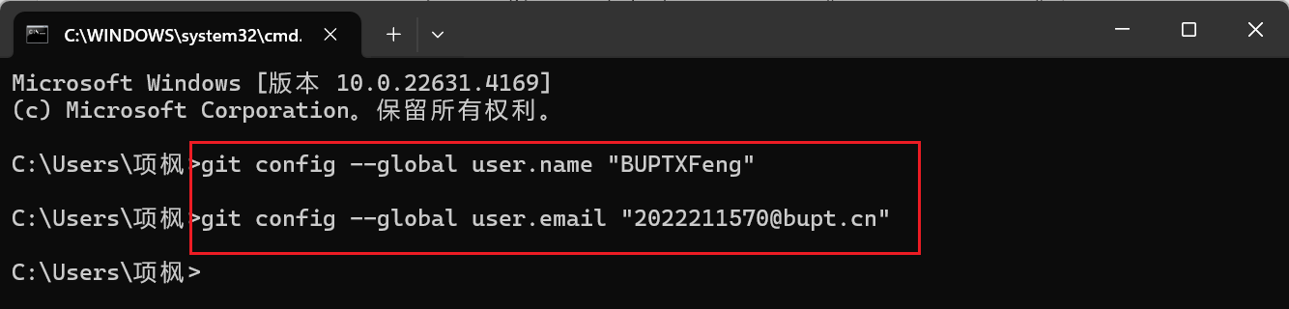
2、检查配置后的结果：
git config --list
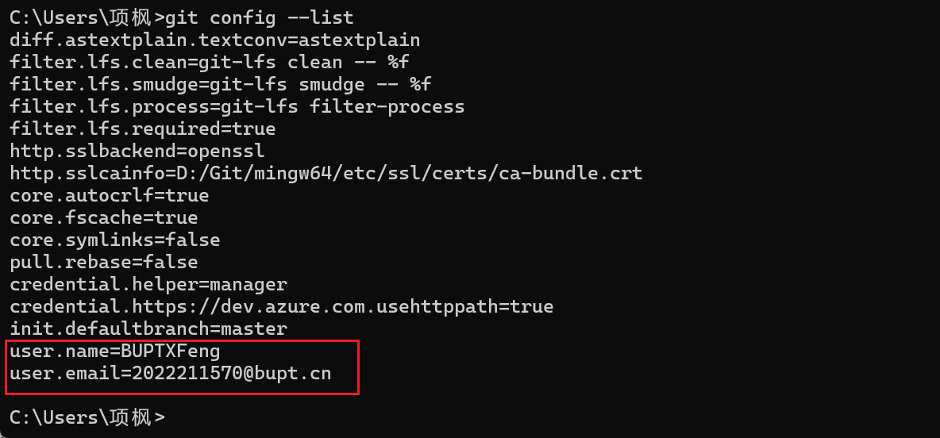
任务二：准备好自己的远程仓库
（一）将要提交PR的上游仓库fork到自己的gitee账号下
1、进入仓库openEuler/git-basics，点击仓库右上角的“fork”。
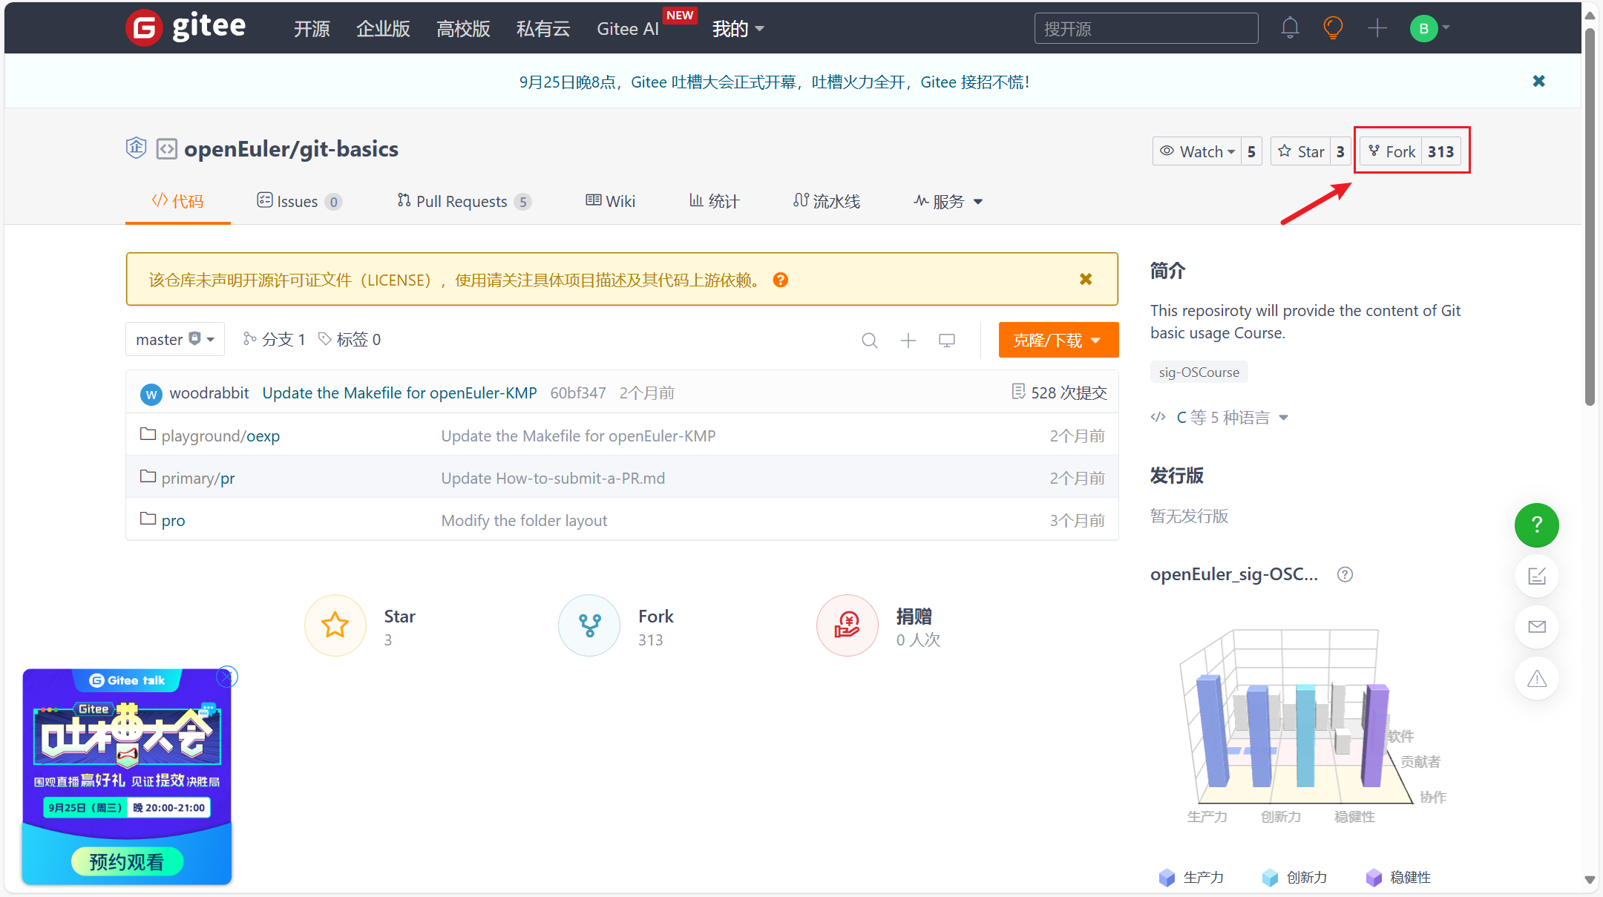
2、选择目标空间（任务一中注册的gitee账号）
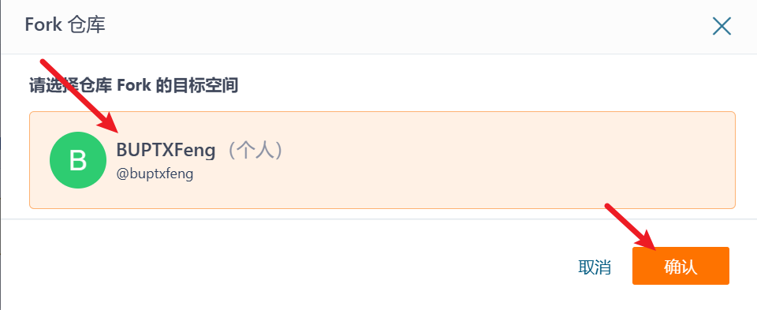
3、fork成功，该仓库出现在主页下
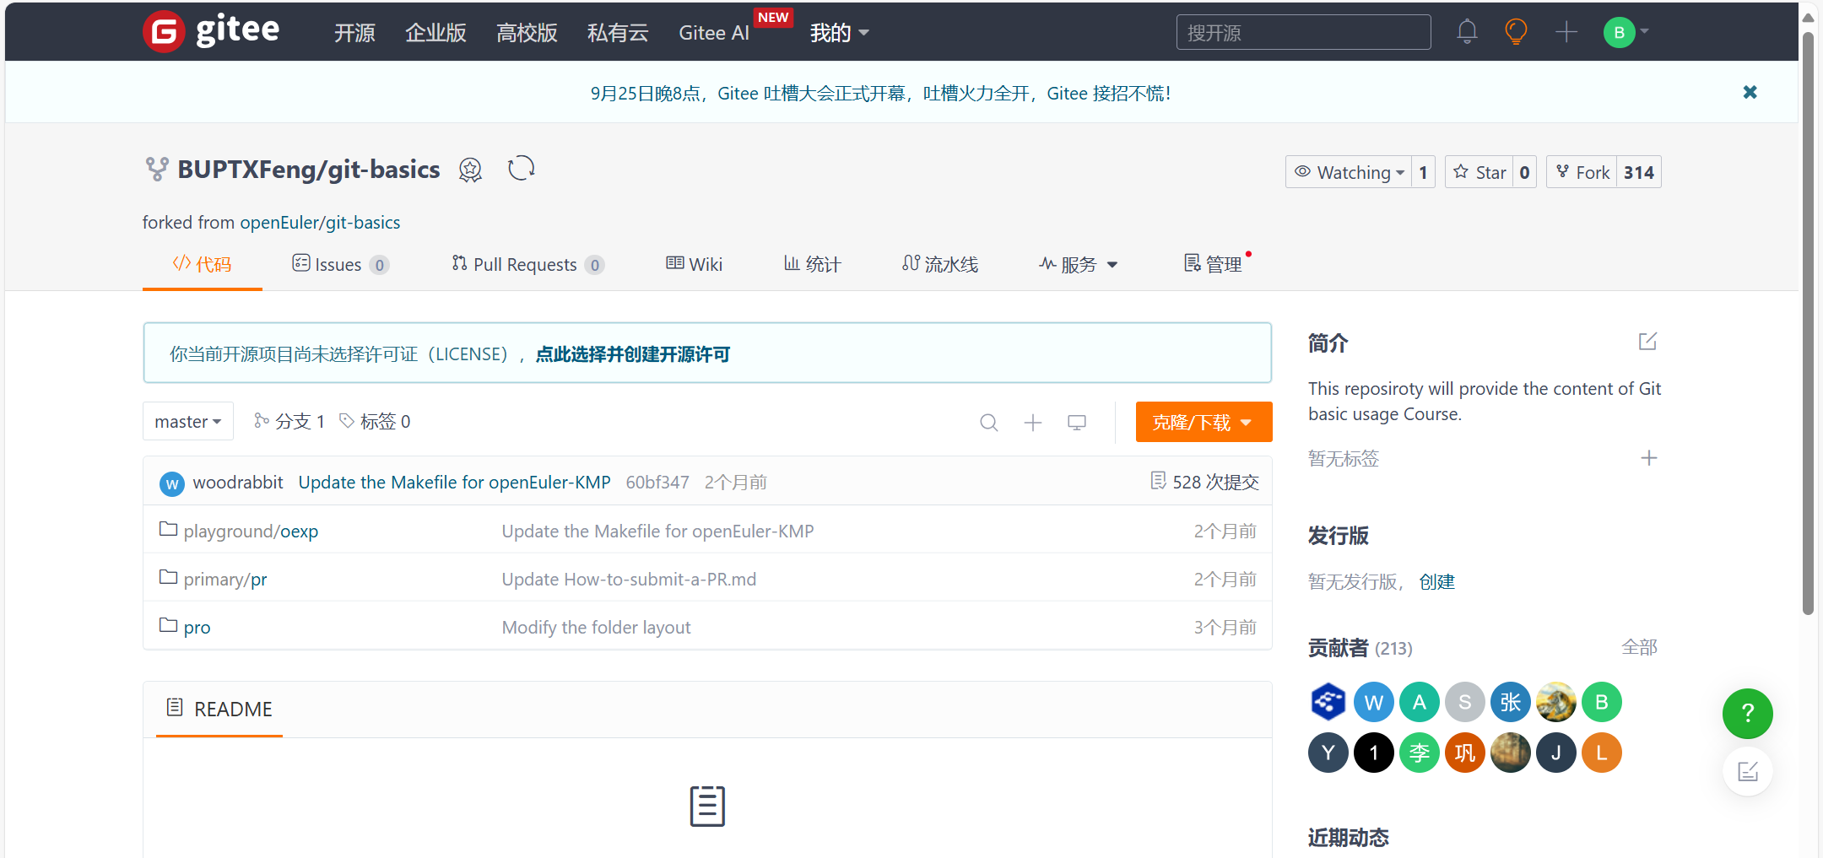
（二）将自己账号下这个fork而来的仓库git clone到本地
git clone https://gitee.com/BUPTXFeng/git-basics.git
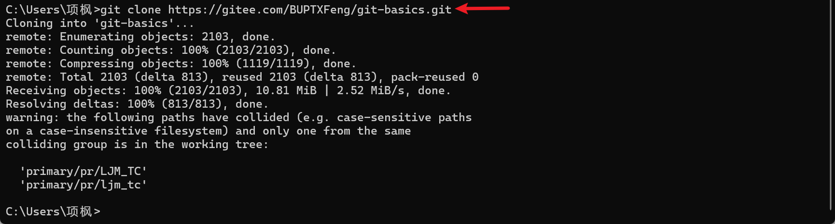
cd git-basics
git status
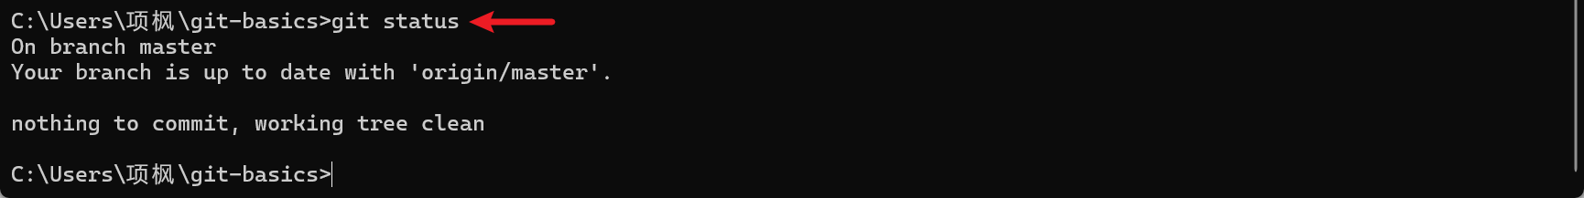
（三）创建自己的新分支
git switch -c woodrabbit
git branch
git status
（四）进入我们这个实验的工作目录
cd ./primary/pr/
（五）以自己的Gitee ID为名建立空文件
cd . > BUPTXFeng
说明：“cd .”表示改变当前目录为当前目录，等于没改变，故该操作不会有任何输出。将该输出重定向到一个文件即创建了一个空文件。
（六）将此文件加入到git暂存区
git add BUPTXFeng
（七）进行commit
git commit -s -m "Add BUPTXFeng"
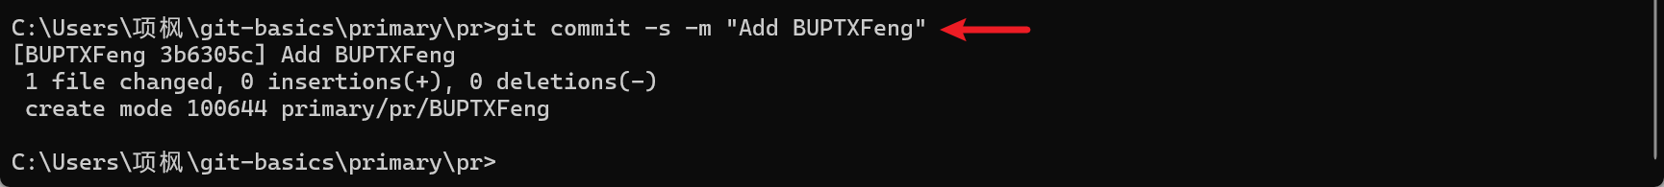
（八）推送到自己的远端仓库
1、git push
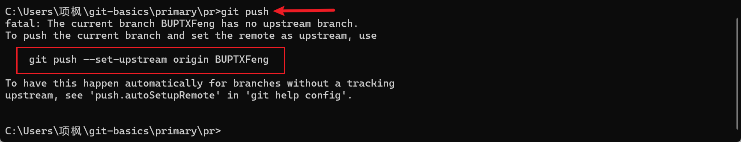
2、git push --set-upstream origin BUPTXFeng
（1）报错，提示第一次push要用以下命令：
git push --set-upstream origin BUPTXFeng
（2）在弹窗中输入账号密码
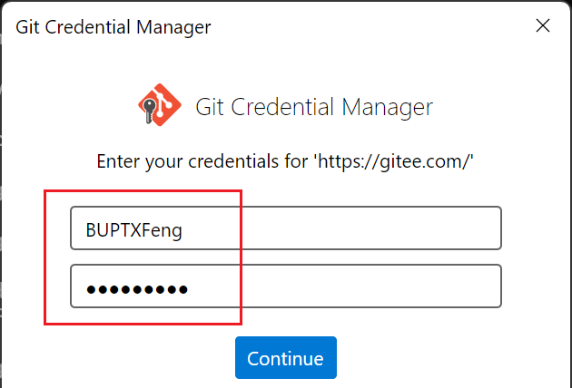
（3）成功
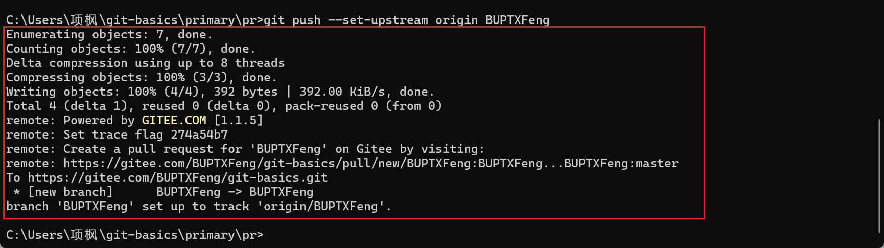
注：如果后续还有commit要推送到远端仓库的话，直接用git push命令就行了。
（九）查看状态
git status
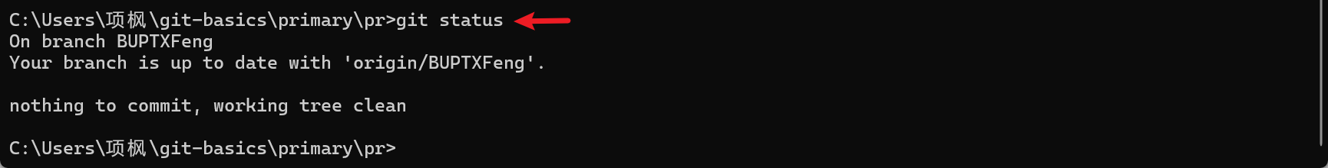
git log
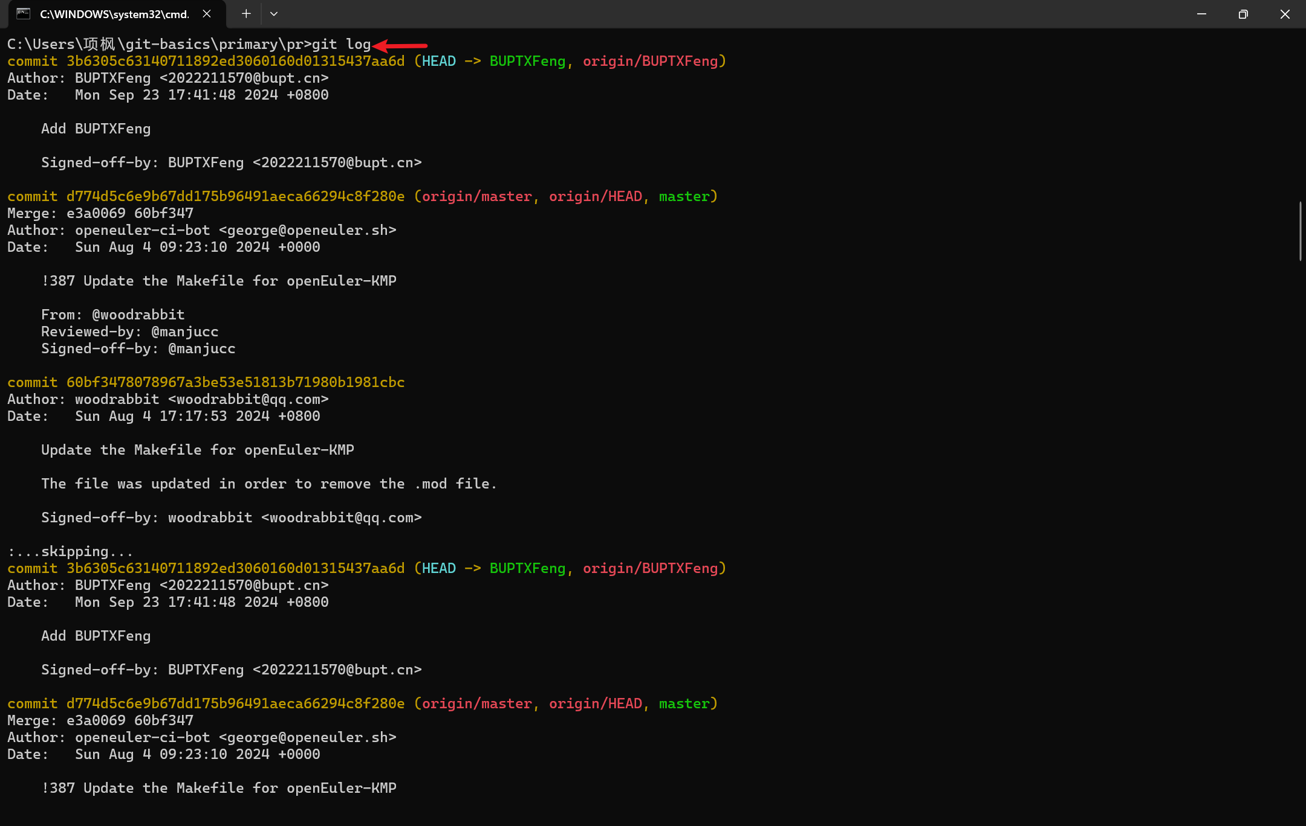
任务三：Watch和Star
Watch（关注）： 当你关注（Watch）一个项目时，你会收到关于项目的更新和动态的通知。这包括项目的问题、合并请求、新发布的版本等。这对于希望及时了解项目进展的人很有帮助。
Star（点赞）： 点赞（Star）一个项目表示你对这个项目感兴趣或者支持它。点赞也可以作为浏览他人仓库时的一种记号，让你可以稍后再找到感兴趣的项目。
（一）打开项目页面
在浏览器中访问项目https://gitee.com/openeuler/uadk-bigdata。
（二）点击Watch或Star按钮
点亮即为成功。
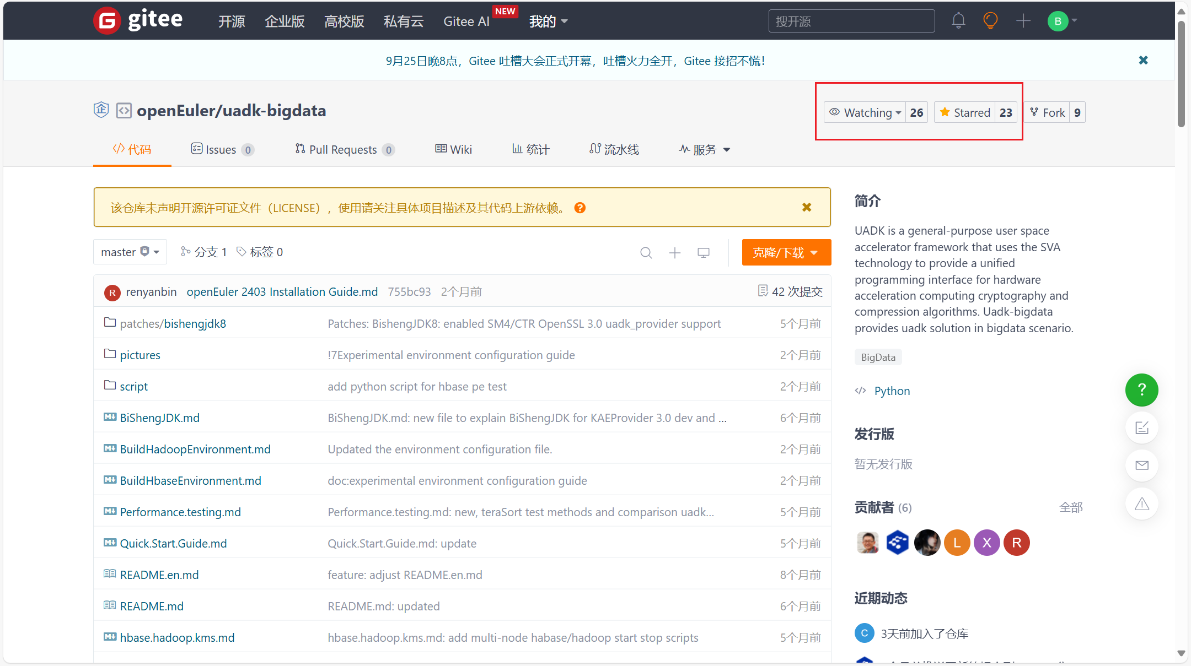
3.2 实验遇到的问题及解决方法
（记录本人在实验过程中遇到哪些问题和困难，如何解决这些问题和困难，比如环境搭建、实验步骤中遇到的困难和问题等）
（一）问题
1、不知道如何从第三页开始设置页眉。
（二）解决办法
1、通过查询百度，得知将第1、2页设置为第一节，其余设置为第二节，设置第二节页眉不与前一节链接即可。参考链接：Office | 从指定页开始设置页眉和页脚 | office 2016_word怎么在特定的页面设置页眉和页脚-CSDN博客
3.3实验心得体会和实验思考
（本人通过完成本次实验有哪些心得体会和思考，通过本次实验得到的收获）
（一）心得体会
1、掌握开源贡献的基本流程：通过此次实验，我深入了解了如何从零开始参与一个开源项目，包括从注册Gitee账号、签署CLA协议、配置git环境，到fork远程仓库、创建分支、提交PR等步骤。。
2、学会了git的使用：git作为版本控制工具在开源项目中起着至关重要的作用。通过此次实验，我学会了如何正确配置git账号、如何创建分支、提交代码、以及推送到远端仓库。
3、增强了对开源社区的理解：开源社区是由全球各地的开发者共同维护的，每个人都可以通过不同的方式（如提交代码、文档贡献、报告Bug等）参与其中。。
（二）实验思考
1、开源社区倡导的是开放和协作精神，通过贡献代码、文档等，可以增强个人的编程能力、协作能力和解决问题的能力。
2、参与开源项目不仅能提高个人技术水平，还能与全球开发者建立联系，促进个人职业发展。
3、Git和Gitee工具的掌握是开源项目中不可或缺的技能，通过这次实验，我不仅提升了对git的理解，还掌握了实际使用方法。
4、通过本次实验，我不仅提高了技术能力，还加深了对开源文化的理解，同时感受到了成为开源贡献者的成就感与责任感。

